Grundlagentext Fachpraktiker*innen
„Mangelhafte Lieferung“

- Mangelhafte Lieferung - Sachmangel
Filialleiter Hubert hat bei der Firma Meggle 100 Päckchen Butter bestellt. Als die Lieferung eintrifft, überprüft er die Ware und stellt fest, dass einige Päckchen das Haltbarkeitsdatum überschritten haben. Sofort beanstandet er die Ware beim Verkäufer.
Die Firma Meggle hat mangelhafte Ware geliefert. Man sagt auch: Die Ware entspricht nicht der vereinbarten Beschaffenheit.
Bei mangelhafter Lieferung handelt es sich meistens um einen Sachmangel. Sachmangel bedeutet, dass die gelieferte Ware nicht so ist, wie sie sein sollte.
Die gelieferte Ware entspricht (teilweise) nicht der vertraglich vereinbarten Qualität.
Es gibt noch andere Sachmängel, die beanstandet werden können:
1. Andrea hat vier Flaschen Rotwein bestellt. Nach einer Woche wird ihre Bestellung geliefert. Aber in dem zugestellten Karton befinden sich vier Flaschen Weißwein statt vier Flaschen Rotwein. Andrea überprüft noch einmal ihre Bestellung und stellt fest, das falsche Ware geliefert wurde.
2. Die Firma Büdenbender bestellt für die Befestigung von Raumplatten 500 Zylinderstifte. Bei der Warenannahme stellt sie fest, dass nur 300 Stifte geliefert wurden. Das sind zu wenig Stifte.
3. Carina lebt sehr umweltbewusst und möchte ein umweltfreundliches Auto kaufen. Sie sucht in den einschlägigen Anzeigen und im Internet. Sie findet eine Anzeige des Autohauses Hoppmeier. Hoppmeiner wirbt mit einem Auto, das unter 6 Liter Benzin im Nahverkehr verbraucht. Carina kauft das Auto, stellt aber fest, dass der tatsächliche Verbrauch wesentlich höher ist. Die Werbeaussage des Autohauses Hoppmeier war falsch. Die Werbeaussage wurde nicht eingehalten.
4. Carsten ist Heimwerker und baut seine Möbel gerne selbst zusammen. Jetzt hat er einen großen Schrank von Ikea gekauft. Er schaut sich vorher immer die Montageanleitung an. Diesmal stellt er fest, dass in der Montageanleitung nicht alles steht. Er ruft bei Ikea an. Ikea entschuldigt sich und bietet ihm an, den Schrank durch Facharbeiter montieren zu lassen. Nach der Montage stellt Carsten allerdings fest, dass Türen klemmen und einige Teile falsch montiert wurden. Es liegt ein Montagemangel vor.
2. Mangelhafte Lieferung – Rechtsmangel
Sebastian benötigt dringend Geld. Deshalb will er seine neue Spielekonsole verkaufen. Allerdings wurde diese Spielekonsole auf Raten gekauft und ist noch nicht abbezahlt. Sebastian verkauft sie trotzdem und bekommt dafür 500 €.
Sebastian hat damit gegen geltendes Recht verstoßen, denn solange die Spielekonsole nicht abbezahlt ist, gehört sie nicht ihm, sondern dem Verkäufer.
Bei dem Verkauf liegt ein Rechtsmangel vor.
Rechtsmangel bedeutet, dass bei einem Rechtsgeschäft rechtliche Bestimmungen missachtet wurden. Dabei kann es sich um Betrug, Täuschung oder Unwissenheit handeln.
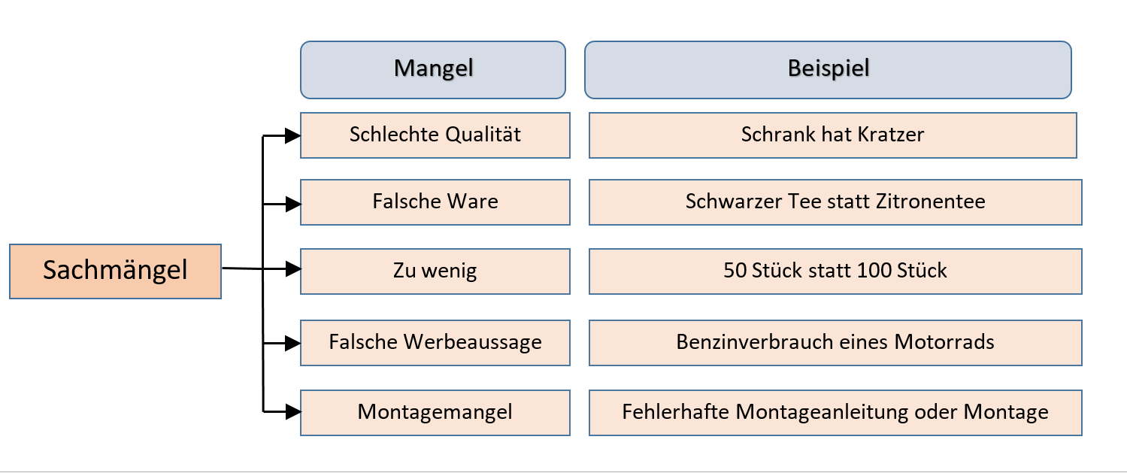

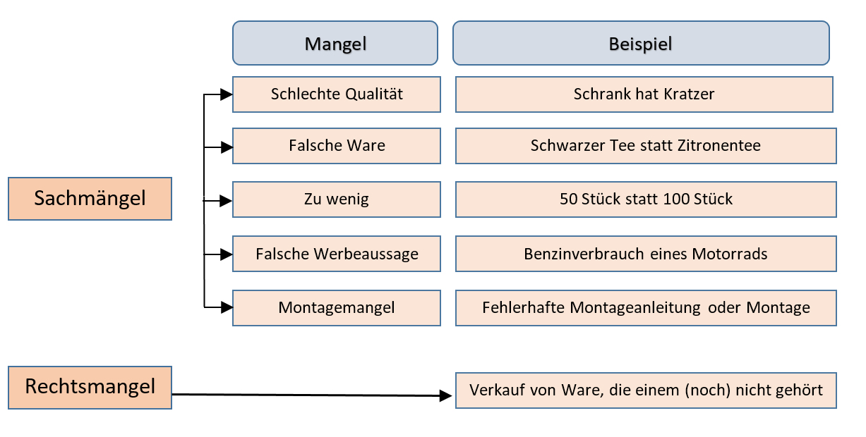

Lückentext Fachpraktiker*innen
„Mangelhafte Lieferung“

- Mangelhafte Lieferung - Sachmangel
Filialleiter Hubert hat bei der Firma Meggle 100 Päckchen Butter bestellt. Als die Lieferung eintrifft, __________________________ er die Ware und stellt fest, dass einige Päckchen das Haltbarkeitsdatum überschritten haben. Sofort ________________________________ er die Ware beim Verkäufer.
Die Firma Meggle hat __________________________________ geliefert. Man sagt auch: Die Ware entspricht nicht der vereinbarten __________________________________.
Bei mangelhafter Ware handelt es sich meistens um einen _________________________.Das bedeutet, dass die gelieferte Ware nicht so ist, wie sie sein sollte.
Die gelieferte Ware entspricht teilweise nicht der vertraglich vereinbarten ______________.
beanstandet / mangelhafte Ware / überprüft / Sachmangel / Beschaffenheit / Qualität
Es gibt noch andere Sachmängel, die beanstandet werden können:
1. Andrea hat vier Flaschen Rotwein bestellt. Nach einer Woche erhält sie 4 Flaschen Rotwein. Andrea wurde ___________________________ geliefert.
2. Die Firma Büdenbender bestellt 500 Zylinderstifte. Bei der Warenannahme stellt sie fest, dass nur 300 Stifte geliefert wurden. Das sind ____________________________.
3. Carina möchte ein umweltfreundliches Auto kaufen. In einer Anzeige findet sie einen Neuwagen mit einem Benzinverbrauch von unter 6 Litern auf hundert Kilometer.
Nach dem Kauf stellt sie fest, dass das Auto viel mehr Benzin verbraucht. _____________
______________________________________________________________.
4. Carsten hat er einen Schrank von Ikea gekauft. In der Montageanleitung sind Fehler. Es liegt ein _________________________________________ vor.
zu wenig / Die Werbeaussage wurde durch das Produkt nicht eingehalten / falsche Ware / Montagemangel
2. Mangelhafte Lieferung – Rechtsmangel
Sebastian verkauft eine neue Spielekonsole . Allerdings wurde diese Spielekonsole auf Raten gekauft und ist noch _____________________________. Sebastian verkauft sie trotzdem und bekommt dafür 500 €.
Sebastian hat damit gegen _______________________________verstoßen, denn solange die Spielekonsole nicht abbezahlt ist, gehört sie nicht ihm, __________________________
_____________________________.
Bei dem Verkauf liegt ein ___________________________________ vor
Rechtsmangel bedeutet, dass bei einem Rechtsgeschäft __________________________
________________________________________________ wurden. Dabei kann es sich um Betrug, Täuschung oder ________________________________________ handeln.
sondern dem Verkäufer / Rechtsmangel / nicht abbezahlt / geltendes Recht / Unwissenheit / rechtliche Bestimmungen missachtet
Multiple Choice – Fragen Fachpraktiker*innen
„Mangelhafte Lieferung“
- Welche beiden Arten von Mängeln unterscheidet man?
☐ Produktmangel und Dienstleistungsmangel
☐ Juristischer und ziviler Mangel
☐ kaufmännischer und nichtkaufmännischer Mangel
☐ Sachmangel und Rechtsmangel
☐ Vertragsmangel und Sachmangel
- Welche Mangel liegt vor, wenn die Beschaffenheit der Ware nicht stimmt?
☐ Montagemangel
☐ Mengenmangel
☐ Qualitätsmangel
☐ Rechtsmangel
☐ Artenmangel
- Welcher Mangel liegt vor, wenn ein Ausländer nur heiratet, um hier bleiben zu dürfen?
☐ Rechtsmangel
☐ Qualitätsmangel
☐ Nichtkaufmännischer Mangel
☐ Artenmangel
☐ Montagemangel
- Ordnen Sie bitte richtig zu:
____ Sabrina bestellt 5 Säcke Zement und erhält nur 2.
____ Stefan verkauft eine sicherheitsübereignetes Haus
____ Carsten kauft ein neues Handy, auf dem schon Kratzer sind.
____ Die Firma Behrens erhält statt 12 Paletten Torf 12 Paletten Sandkies.
____ Im Prospekt wird für ein Produkt mit einer Garantie von 3 Jahren geworben.
Tatsächlich beträgt die Garantie nur ein Jahr.
____ Die Anleitung zum Zusammenbau eines Außenschwimmbeckens ist auf
Französisch.
1: Rechtsmangel 2: falsche Menge 3: Falsche Ware 4: Falsche Werbeaussage
5: Montagemangel 6: Qualitätsmangel
- Bei welchen der nachfolgenden Ursachen für einen Rechtsmangel liegt keine Schuld vor?
☐ Täuschung
☐ Betrug
☐ Fahrlässigkeit
☐ Unwissenheit
☐ Anstiftung
- Bitte trage Sie die fehlenden Textbausteine jeweils richtig ein:
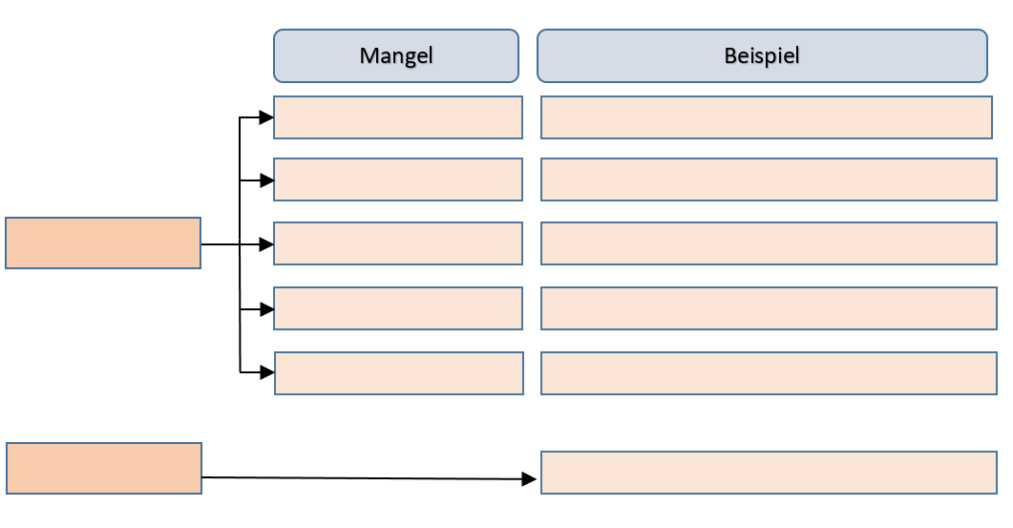
fehlende Anleitung / Sachmangel / Verkauf gestohlener Ware / falsche Menge / Qualitätsmangel / 12 Dosen statt 14 Dosen / Montagemangel / Creme riecht ranzig / Falsche Ware / Erdbeeren statt Orangen / Falsche Werbeaussage / Rechtsmangel / falscher Benzinverbrauch

Multiple Choice – Fragen Lösungen Fachpraktiker*innen
„Mangelhafte Lieferung“
- Welche beiden Arten von Mängeln unterscheidet man?
☐ Produktmangel und Dienstleistungsmangel
☐ Juristischer und ziviler Mangel
☐ kaufmännischer und nichtkaufmännischer Mangel
☒ Sachmangel und Rechtsmangel
☐ Vertragsmangel und Sachmangel
- Welche Mangel liegt vor, wenn die Beschaffenheit der Ware nicht stimmt?
☐ Montagemangel
☐ Mengenmangel
☒ Qualitätsmangel
☐ Rechtsmangel
☐ Artenmangel
- Welcher Mangel liegt vor, wenn ein Ausländer nur heiratet, um hier bleiben zu dürfen?
☒ Rechtsmangel
☐ Qualitätsmangel
☐ Nichtkaufmännischer Mangel
☐ Artenmangel
☐ Montagemangel
- Ordnen Sie bitte richtig zu:
2 Sabrina bestellt 5 Säcke Zement und erhält nur 2.
1 Stefan verkauft eine sicherheitsübereignetes Haus
6 Carsten kauft ein neues Handy, auf dem schon Kratzer sind.
3 Die Firma Behrens erhält statt 12 Paletten Torf 12 Paletten Sandkies.
4 Im Prospekt wird für ein Produkt mit einer Garantie von 3 Jahren geworben.
Tatsächlich beträgt die Garantie nur ein Jahr.
5 Die Anleitung zum Zusammenbau eines Außenschwimmbeckens ist auf
Französisch.
1: Rechtsmangel 2: falsche Menge 3: Falsche Ware 4: Falsche Werbeaussage
5: Montagemangel 6: Qualitätsmangel
- Bei welchen der nachfolgenden Ursachen für einen Rechtsmangel liegt keine Schuld vor?
☐ Täuschung
☐ Betrug
☐ Fahrlässigkeit
☒ Unwissenheit
☐ Anstiftung
- Bitte trage Sie die fehlenden Textbausteine jeweils richtig ein:
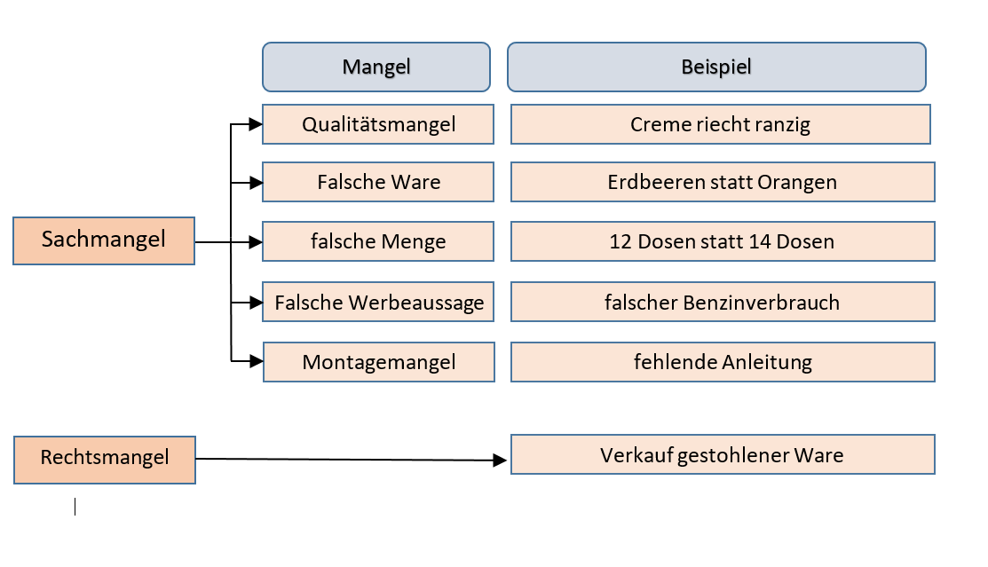
fehlende Anleitung / Sachmangel / Verkauf gestohlener Ware / falsche Menge / Qualitätsmangel / 12 Dosen statt 14 Dosen / Montagemangel / Creme riecht ranzig / Falsche Ware / Erdbeeren statt Orangen / Falsche Werbeaussage / Rechtsmangel / falscher Benzinverbrauch

